

***С. К. Бернфельд***

***Солнечная угроза (The Solar Menace) 1937***

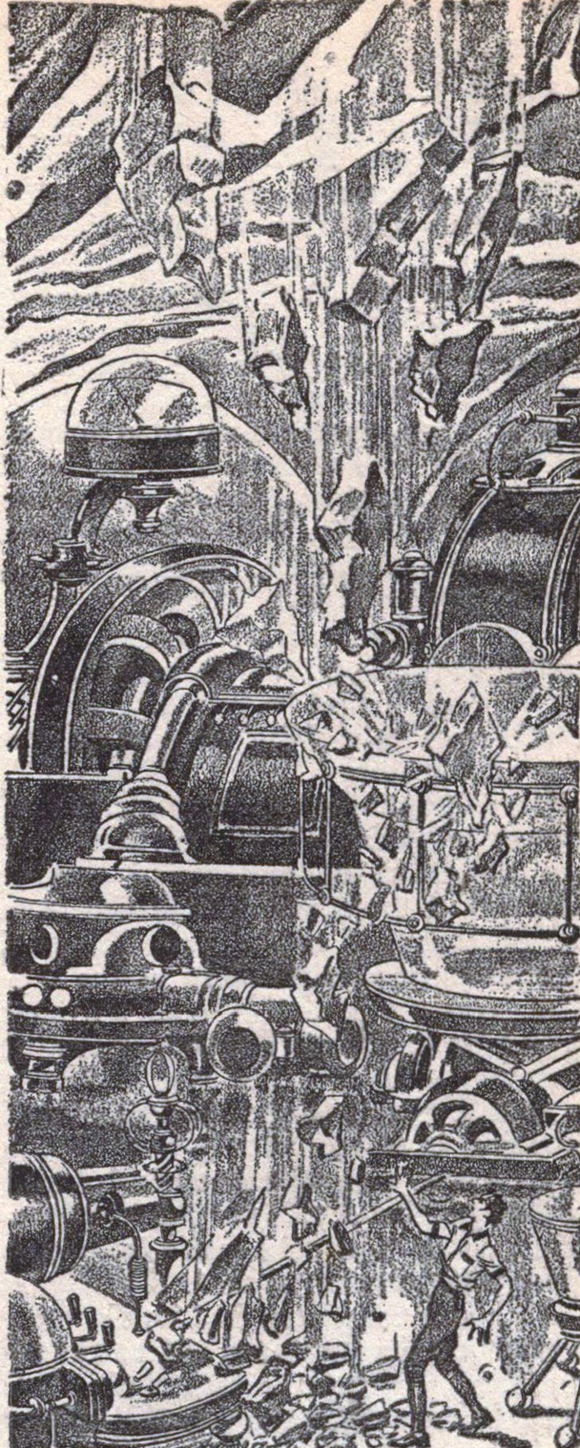

Высоко в стратосфере Мелас Радок пилотировал свой маленький стратокар. Его выпуклый лоб и сатанинские брови оттеняли пару зловеще глядящих глаз. С жестокой улыбкой на губах он думал о побеге, только что совершённом им из Международной тюрьмы Земли. Они думали, что смогут удержать его в неволе — глупцы! Они называли его угрозой обществу, закоренелым преступником, подлежащим уничтожению. Но теперь суда над ним не будет. Друзья тайком передали ему в тюрьму немного эвтанила. Радок разработал этот сильнодействующий снотворный порошок, и только у него одного во всем мире в венах текло противоядие от него. Стоило всего лишь раз распылить этот препарат в воздухе, и его охранники впали в кому, в то время как он, защищенный противоядием, смог благополучно добраться до ожидавшего его ракетного корабля, сулящего свободу.

Щелкнув переключателем, он включил систему аудиовизуальной связи стратокара. Медленно засветилось изображение - цветопередающая аппаратура была еще слишком сложна для ракетных кораблей – и поэтому изображение капитана Планетарного Полицейского Патруля казалось выцветшим.

Представитель закона обращался к всемирной аудитории. Новость о его побеге уже распространилась, и капитан пояснял, что объявлена охота, и при обнаружении преступник будет сожжён лучами.

Радок самодовольно ухмыльнулся. Пусть они сначала попробуют найти его убежище. На панели управления кораблем он перевёл регулятор скорости на максимум, и аппарат устремился сквозь разреженный воздух прямо на юг.

В пещере, вырубленной на южном магнитном полюсе под бесчисленными тоннами льда, располагалась секретная мастерская Радока. Это место, построенное впоследствии убитыми им людьми, было неизвестно никому, кроме него. Пещера была снабжена техническими ресурсами для производства любых устройств, которые ему понадобятся. Продовольствия и воздуха было более чем достаточно.

Человечество было болезнью. Раковой опухолью на теле Земли. И он, Радок, был полон решимости выжечь гноящуюся массу. Они сделали его изгоем. Что ж, он им покажет.

И теперь в одиночестве, сидя в пещере на южном магнитном полюсе, Радок размышлял, какое наказание ему придумать. Совершенствование необходимых механизмов не займет много времени.

Он собирался уничтожить и Землю, и человечество с помощью огня. Он знал, что, за исключением радиоактивной энергии земного ядра, все тепло Земля получает от раскаленного шара Солнца. Солнце, хоть и являясь всего лишь второстепенной звездой, тем не менее способно производить титанические количества энергии в виде излучения, рассеиваемого им во всех направлениях. И Земля, крошечная точка в космосе, находящаяся на расстоянии девяноста двух миллионов миль, способна поглотить лишь малую часть этого излучения. Но и этой малой доли солнечного тепла оказывается достаточно, чтобы согреть ее.

Вокруг планеты и ее воздушной оболочки было пустое пространство космоса. Сюда устремлялась немыслимо большая часть солнечного излучения, чтобы в течение многих лет нестись дальше и дальше и, возможно, в конце концов, быть отмеченным на карте как очередная звезда на небе жителей какой-нибудь чужой планеты далекой галактики.

План Радока состоял в том, чтобы использовать это огромное количество энергии, излучаемое Солнцем мимо Земли. Он спроектировал огромные солнечные конденсаторы таким образом, чтобы Земля притягивала больше, чем обычно, солнечных лучей. Значительно возросшее количество тепла, полученное Землёй, испепелит и иссушит всю её поверхность. Таким образом, Радок намеревался отомстить обществу.

Находясь непосредственно на южном магнитном полюсе, Радок мог использовать огромные магнитные силы Земли. Магнетизм в его естественном проявлении воздействует только на некоторые металлы, в частности на железо. Но Радок, зная о его взаимосвязи со световой энергией, понимал, как изменить его свойства. Используя магнитную силу в одном из ее фокусов, на Южном полюсе, он пропустил ее через свой мощный аппарат, искусно преобразуя в другой тип энергии, обладающей свойством притягивать свет. Когда машины Радока начали функционировать, этот новый магнетизм был распространён в атмосфере, образуя нимб вокруг Земли, притягивающий свет, в огромных количествах исходящий от Солнца.

Была зима, когда Радок сбежал из своей северной тюрьмы, и поэтому на Южном полюсе царил долгий летний день. Надежно укрытый под ледяной шапкой, вдали от аванпостов цивилизации, он каждый день долгими часами напряженно вслушивался в радиоприемник, внимая сводкам погоды по всему миру, и его лицо пылало ненавистью и яростью.

По мере того как день за днём проходили в одиночестве, Радок все меньше заботился о своей внешности, и вот уже у приемника сидела нелепая человеческая фигура, часто смеющаяся странным фальцетом. Метеорологические службы на Севере были обеспокоены таинственным ежедневным повышением температуры и связанной с этим засухой. В городах гигантские системы охлаждения пытались нейтрализовать жару.

Метеорологи всего мира впали в отчаяние. Много говорили о циклах солнечных пятен и о северном сиянии. Десять ученых выдвинули десять различных погодных теорий. По большей части все они утверждали, что жара носит временный характер и на самом деле не опасна. В конце концов, это пройдет, как и все предыдущие периоды сильной жары.

И все это время Радок сидел в своей пещере, сотрясаясь от безмолвного ликования. Это было только начало. Когда моря начнут кипеть, а воздух - обжигать легкие, будут ли они по-прежнему утверждать: «Это не опасно»?

Он даже перестал слушать радиорепортажи, неделями занимаясь только своими машинами, в то время как его мозг был одержим мыслями о мести, не дающей ему покоя.

В конце концов, пребывая в ироничном настроении, он решил еще раз послушать какие-нибудь мировые новости, чтобы услышать страдания и сетования человечества. Он нажал кнопку, настраиваясь на частоту метеосводок, и приготовился слушать убитый горем голос диктора.

- Сегодня, друзья, мы сообщим вам радостную весть, - раздался ликующий голос. - Похоже, что чары ужасающей жары, так сильно растревожившей наш мир, рассеялись. Ученые всего мира прислали подтверждающие сообщения…

Радок, пораженный услышанным, с недоверием вскочил со стула. Неужели его машины остановились? Он бросился к ним, но они все еще работали, излучая силу, притягивавшую тепло к земле. Возможно ли, что его расчеты были неверны? Но как же тогда быть с предыдущими сообщениями о сильном жаре? Он снова прислушался к голосу, доносившемуся из приёмника.

- Дождей, в которых мы так нуждаемся, теперь предостаточно, и урожайность в этом году обещает быть самой высокой в истории. Поступили новые сообщения о том, что зима в северной зоне умеренного климата будет достаточно теплой, что позволит собрать дополнительный урожай, в то время как температура в тропиках, по-видимому, снизится до комфортного уровня…

Сердито зарычав, Радок выключил аппарат. Что за безумие овладело учеными Земли? Как посмели их мнения пойти вразрез с его знаниями? И все же у него забрезжила мысль, что, возможно, они правы, а он - нет.

Может ли это означать, что он каким-то образом приносил пользу человечеству, вместо того чтобы наказывать его? В тот момент, как он осознал это, по пещере разнесся зловещий звук.

Над ним послышался треск, словно бесчисленные кристаллы льда терлись друг о друга. Звук становился все громче и громче, но его смысл терялся в лихорадочно мечущихся мыслях одержимого Радока.

Минуту или две он мерил шагами пол пещеры, в душевной агонии не обращая внимания ни на что. Однако постоянный поток крошечных, похожих на иглы частиц, продолжавших сыпаться на него, в конце концов был отмечен его сознанием. Он узнал их - это были острые кусочки льда с ледяной шапки над ним. Вздрогнув, он поднял глаза и увидел на потолке пещеры жуткие зеленоватые трещины, которые заметно росли, медленно расширяясь.

Осознание того, что это значит, нахлынуло на испуганного преступника, и он стал дико озираться в поисках укрытия. Но было слишком поздно. Невероятная масса льда над его головой начала раскалываться, чего он никак не ожидал. С громким хлопком потолок пещеры обрушился. Радок был мгновенно раздавлен тоннами раскрошившегося льда, похоронившего его под собой.

*****

*НОВОСТИ АУДИОВИДЕНИЯ*

*Печатаются в Вашей Аудиоприставке Десять раз в день По подписке в 17 Денежных Единиц в год*

*12 января 2093 года*

*Выпуск от в 9:20 утра (по Гринвичу)*

От Антарктической экспедиции Хьюберта Тимкинса поступило сообщение об обнаружении огромной пещеры под полярной ледяной шапкой. В ней находится тело человека, раздавленное обвалившимся льдом. Было установлено, что это тело Радока, ученого-преступника, таинственным образом сбежавшего из-под стражи шесть лет назад.

В пещере также находится множество огромных машин, усердно изучаемых учеными экспедиции. Члены Антарктической экспедиции полагают, что эти машины каким-то образом связаны с сильной жарой, ощущавшейся по всему миру вскоре после побега Радока.

После беглого осмотра было установлено, что эти устройства имеют магнетическую природу, способную воздействовать на большие количества энергии. Хотя их предназначение раскрыто ещё не полностью, экспедиция, по крайней мере, выяснила, что они в чрезвычайно больших количествах притягивают к Земле солнечный свет. Очевидно, именно они и вызвали такую жару.

Но это дополнительное тепло охладило Землю, что помешало осуществлению планов Радока. Тепло, создаваемое его машинами, сильнее всего ощущалось на экваторе, но его воздействие значительно уменьшалось по мере приближения к полярным регионам. Поэтому привычная разница в температуре между полюсами и экватором значительно увеличилась. Это привело к увеличению интенсивности ветров, являющихся, по сути, конвекционными течениями.

Вследствие усиления ветра и повышения температуры на поверхности Земли, процесс испарения воды из океана и других водоёмов значительно ускорился. В атмосфере Земли образовались огромные массы облаков, эффективно отражающих всё повышенное излучение, поступающее на Землю.

Таким образом, вскоре после наступления аномальной жары температура на поверхности Земли резко понизилась, и, кроме того, защитный слой облаков смягчил зиму и обеспечил обильные осадки.

Причиной смерти Радока стало разрушение слоя льда над ним. Когда наступило потепление, лед слегка подтаял. Но при возврате более низких температур, ледяная шапка при повторном замораживании потеряла структурную целостность. Это, как установила экспедиция Тимкинса, стало единственной причиной смерти Радока, смерти, настигшей его так же эффективно, как если бы он совершил самоубийство.